**Cervantes y el Quijote**

«*En un lugar de la Mancha, de cuyo nombre no quiero acordarme*» es el famosísimo comienzo del libro Don Quijote de la Mancha, escrito por Miguel de Cervantes. Todos lo conocemos, ¿verdad? Pero ¿sabes qué le pasa a Don Quijote en su historia? ¿O quién era Cervantes?

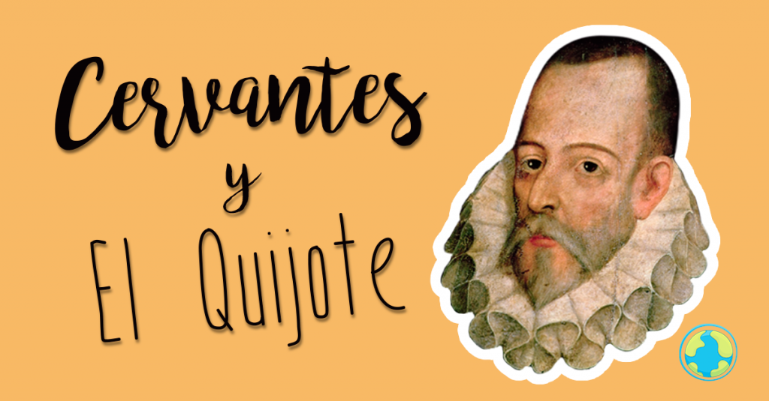

**Miguel de Cervantes**

Miguel de Cervantes nació en 1547 en Alcalá de Henares, Madrid, y tuvo una vida muy agitada. Tenía seis hermanos y cuando era pequeño viajó mucho porque su padre siempre tenía que buscar trabajo para poder darles de comer. Pero a pesar de esto él y sus hermanos pudieron ir al colegio y aprender a leer, y a Cervantes le encantaba.

Cuando fue más mayor se hizo soldado. ¿Has oído alguna vez que le llamaban «el manco de Lepanto»? Pues es porque participó en el batalla de Lepanto y allí le hirieron la mano izquierda. Pero ¡ojo!, no es que le cortaran la mano, que es lo que cree mucha gente. Lo que pasa es que ya no podía moverla por culpa de las heridas.

Además de vivir en España, también estuvo un tiempo en Italia. Cuando quiso volver a España en barco, ¡otro barco les atacó en medio de una tormenta! Les hicieron prisioneros a él y a uno de sus hermanos. Intentaron escapar muchas veces pero no lo consiguieron. Después de cinco años, su familia pudo pagar el rescate y volvieron por fin a España.

A partir de entonces empezó a escribir libros. Muchos no fueron casi conocidos, pero entonces llegó *Don Quijote de la Mancha* y se hizo famoso en el mundo entero.

**Don Quijote de la Mancha**

Don Quijote, que en realidad se llamaba don Alonso Quijano, era un hombre al que le encantaban los libros de caballerías. Tenía montones de libros, compraba muchos más y se pasaba todo el día leyendo. Tanto le gustaban, que decidió que él sería también un caballero. Se puso el nombre de don Quijote; subió a su montura, el caballo Rocinante; buscó una noble amada, Dulcinea del Toboso (que en realidad era una mujer normal llamada Aldonza Lorenzo); se hizo con un escudero, Sancho Panza, y comenzó su viaje para vivir grandes aventuras como los caballeros de sus libros.

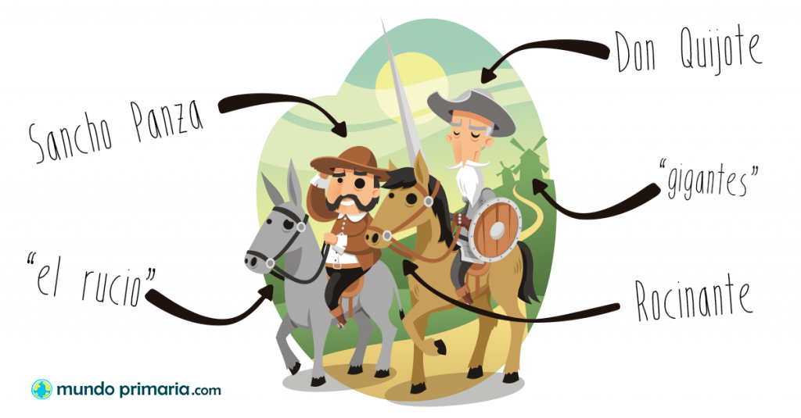

¡Qué locura, ¿verdad?! Y es que don Quijote estaba un poco loco. ¡Como cuando ataca a unos molinos de viento pensando que son unos gigantes! Pero aunque las historias que cree que le pasan están casi todas en su cabeza, seguir sus andanzas junto con el pobre Sancho es divertidísimo.

En la actualidad, el Quijote se ha traducido a ¡casi 50 idiomas diferentes! para que personas de todo el mundo puedan leerlo.

El libro escrito por Cervantes es un poco largo y complicado, pero si tienes ganas de acompañar a don Quijote y Sancho Panza en sus aventuras hay un montón de libros para elegir. En casi cualquier librería o biblioteca podrás encontrar una versión del [Quijote para niños](http://www.bne.es/es/quijote/buscador/listadoObras.html?cdu=087.5&tipopublicacion=adaptacion#capaEnlace2). ¡Prepárate para la gran y alocada historia de *Don Quijote de la Mancha*!

[Literatura para niños de primaria](https://www.mundoprimaria.com/literatura-para-ninos)